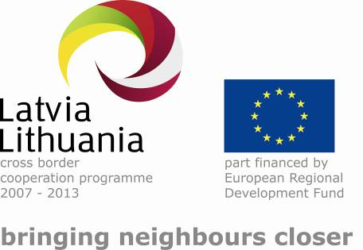

ТРАНСНАЦИОНАЛЬНЫЙ РАБОЧИЙ СЕМИНАР В АУКШТАЙТИИ ПО ОБМЕНУ ОПЫТОМ И РАЗРАБОТКЕ НОВЫХ ТУРИСТИЧЕСКИХ ПРОДУКТОВ

Дата проведения: 21–22 октября 2009 года.
Участники семинара: специалисты по туризму, эксперты по организации туризма и предприниматели туризма из Латгалии и Утянского уезда.
Цель семинара:
- ознакомить специалистов туризма Латгалии и предпринимателей туризма с туристическими ресурсами и продуктами Аукштайтии, в том числе с возможностями активного отдыха предприятиями сети кулинарного наследия Аукштайтии, с благоустроенными в рамках проекта LLI–050 WATER JOY местами отдыха;
- обсудить разработку новых транснациональных туристических продуктов и вопросы, связанные с подготовкой для участия на туристических выставках Balttour 2010 и Vivattour 2010.
ПРОГРАММА
1 день
9.00–10.00– Водяная мельница Шлининки. Представление эдукационной программы
10.30–11.30– Знакомство с усадьбой А.и М.Мишкинисов
12.00 – 12.45 ''Долина Алаушине''. Представление услуг по устройству, развлечению и питанию
13.00 – 14.00 – Обед
14.30– Представление услуг предлагаемых в усадьбе В. Чепулене
15.00–18.00– Семинар
2 день
7.30–8.00– Завтрак
10.00–10.15 – Представление услуг предлагаемых в усадьбе С.Струмскиса ''Деревня Гойус''
11.00–11.50 – Знакомство с городищем Шейминишкелис
12.00–12.15 – Гора Калиты. Представление саночных и лыжных трасс
13.30–14.30 – Представление кулинарного наследия в кофе „Пасагеле“
14.30–15.15 – Музей лошади. Представление ремесел демонстрируемых в усадьбах Аукштайтии
15.30–16.15 – Посещение усадьбы С. и Л. Диджюлисов в Грежинеляй

